Технологическая карта урока
Учебный предмет: физика
Класс: 8
УМК: Пёрышкин А. В.
Тема урока: Электрическая цепь и её составные части
Тип урока: изучение нового материала.
Цель урока: раскрыть сущность составных частей электрической цепи, их назначение и условные обозначения.
Задачи урока:
а) формирование представлений об электрической цепи, организация усвоения основных понятий по данной теме, формирование научного мировоззрения учащихся (предметный результат).
б) развитие умения генерировать идеи, выявлять причинно-следственные связи, работать в группе, пользоваться альтернативными источниками информации, формировать умение анализировать факты при наблюдении и объяснении явлений, при работе с текстом учебника (метапредметный результат).
в) формирование умений управлять своей учебной деятельностью, формирование интереса к физике при анализе физических явлений, формирование мотивации постановкой познавательных задач, раскрытием связи теории и опыта, развитие внимания, памяти, логического и творческого мышления (личностный результат).
Методы обучения: репродуктивный, проблемный, эвристический.
Формы организации познавательной деятельности обучающихся: коллективная, индивидуальная, групповая.
Средства обучения: учебник, лабораторное оборудование, карточки рефлексии, рейтинговая таблица, разноуровневый дидактический материал, компьютер, проектор, Интернет.

Ход урока | Деятельность учителя | Деятельность учащихся
Ход урока | Деятельность учителя | Познавательная |  | Коммуникативная |  | Регулятивная
Ход урока | Деятельность учителя | Осуществляемые учебные действия | Формируемые способы действий | Осуществляемые учебные действия | Формируемые способы действий | Осуществляемые учебные действия | Формируемые способы действий
1. Организационный момент.
«Здравствуйте. Я рада вас сегодня видеть! Посмотрите друг на друга, улыбнитесь, пошлите положительные эмоции своим одноклассникам».  «Выберете ту «мордашку», которая соответствует вашему настроению в данный момент времени» | Приветствие учащихся, анализ выбранных «мордашек» | Отвечают на приветствие учителя. | Выделение существенной информации из слов учителя. | Взаимодействуют с учителем | Слушание учителя | Целеполагание | Умение настраиваться на занятие
2. Постановка цели и задач урока
«Сегодня в течении урока вы в рейтинговые таблицы будете заносить полученные баллы, а в конце урока перевести баллы в оценку.»  Рассказывает о том, что в связи с широким использование электричества возникает необходимость более тщательного изучения электрического тока. Возьмем источник тока и лампочку. Что нужно сделать, чтобы она загорелась? | Выяснение темы урока и формулировка его цели. Постановка проблемного вопроса | Отвечают на вопросы учителя. Выдвигают предположения о теме урока «Электрическая цепь и ее составные части». | Выделение существенной информации из слов учителя. Осуществление актуализации личного жизненного опыта. | Взаимодействуют с учителем | Слушание учителя и товарищей, построение понятных для собеседника высказываний. | Контроль правильности ответов обучающихся | Умение слушать в соответствие с целевой установкой. Принятие и сохранение учебной цели и задачи. Уточнение и дополнение высказываний обучающихся
3. Актуализация знаний
«Прежде чем мы познакомимся с темой урока, необходимо вспомнить предыдущий материал. Выполните следующее задание: используя имеющиеся в строках буквы, впишите названия источников тока»:  Р  О  Л  Н  О  Е  Е  Т  К  Л  Т  Н  Р  Беседа с учащимися по вопросам:  - Что такое электрический ток?  - Что нужно создать в проводнике, чтобы в нем возник электрический ток?  - Где создается электрическое поле?  - Что совершается в источнике тока?  - Где находятся разделенные частицы?  - Возникнет ли электрический ток в резиновом шнуре, подсоединенном к источнику тока? А в мотке проволоки, который лежит на столе?  - Для какой цели нужно получать электрический ток?  - Какие источники тока вы знаете ещё?  - Какие превращения энергии происходят внутри источника тока? | Даёт задания обучающимся. Следит за самостоятельностью выполнения заданий. | Выполняют самостоятельно задание.  Ответы:  термоэлемент, фотоэлемент, аккумулятор, генератор.  Обмениваются работами с соседом по парте, проверяют работу соседа, выставляют баллы. (За правильное слово – 1 балл)  Отвечают на вопросы учителя. | Компетенция обучающихся в области физики. | Взаимодействуют с учителем | Слушание учителя | Развитие регуляции учебной деятельности.  Взаимоконтроль выполнения задания в парах.  Самоконтроль. | Регуляция учебной деятельности.
4. Первичное усвоение новых знаний
Совокупность устройств, по которым течет электрический ток, называется электрической цепью. Цепи бывают простые (как при демонстрации) и сложные (электропроводка), но во всех можно выделить составные части. Устройства, которые используют электрическую энергию, называются потребителями. Это первая составная часть цепи. Приведите примеры потребителей… в классе… дома… на столе…(для л. р. лампочка). Вторая составная часть цепи – источник тока ( для л.р.- гальванический элемент). Источник тока подсоединяют в цепь в последнюю очередь с помощью соединительных проводов – это третья составная часть цепи. Есть еще одна важная часть электрической цепи. В Париже в 1881 году на электротехнической выставке все были в восторге от этого изобретение. Это – выключатель. Роль его – замыкать и размыкать электрическую цепь. В технике используют разные виды замыкающих и размыкающих устройств. Чтобы в цепи был ток, она должна быть замкнутой, т.е. состоять из проводников электричества. Если в каком-нибудь месте провод оборвётся, то ток в цепи прекратится. На этом и основано действие выключателей. Назовите замыкающие устройства в классе (Выключатель, рубильник, кнопки, для л. р. – ключ)  Обратите внимание: цепь собирают при разомкнутом выключателе; выключатель выполнен из проводников электричества, а прикасаться надо к изолирующей ручке.  Итак, из каких составных частей состоит электрическая цепь?  • потребитель  • источник тока  • соединительные провода  • замыкающее устройство Электрические цепи могут быть сложными. Вышел из строя телевизор, и вам нужна информация, из чего состоит электрическая цепь. Поэтому придумали элементы цепи изображать с помощью условных обозначений. Чтобы не было путаницы, пользуются стандартным набором символов.  Работа с учебником (рисунок 48), учитель прикрепляет таблички с условными обозначениями на доску, уч-ся записывают их в тетрадь.  Демонстрация сборки цепи (с привлечением уч-ся), состоящей из источника тока, лампочки, ключа и соединительных проводов. Почему не горит лампочка? Замкнем цепь. Электрическая цепь представляет собой замкнутый путь, по которому заряд течет от одного полюса источника тока к другому.  Изобразим схему этой цепи. (1 уч-ся выходит к доске) Схема должна быть аккуратной и точной. Проверим по рисунку 49 учебника.  Демонстрация ЭОР «Сборка электрической цепи». (http://files.school-collection.edu.ru/dlrstore/669ba06d-e921-11dc-95ff-0800200c9a66/3_11.swf)  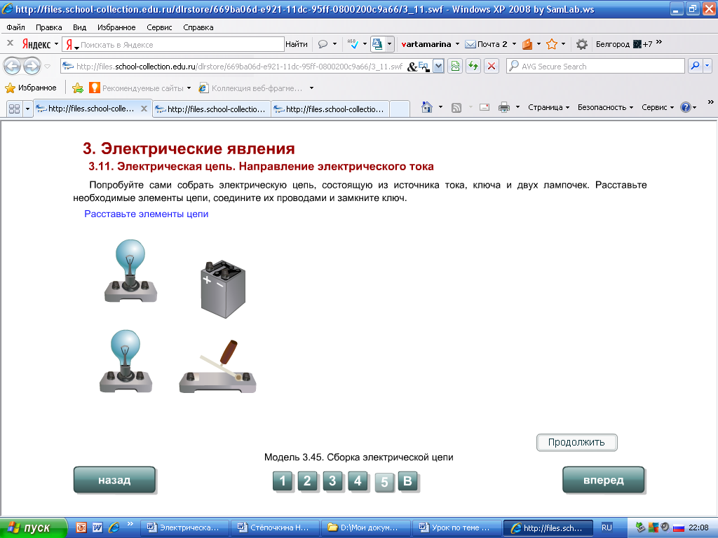 | Объясняет новый материал, задает вопросы учащимся, демонстрирует сборку цепи.  Даёт задание поработать с рисунком учебника, записать условные обозначения в тетрадь. Демонстрация ЭОР. | Слушают учителя, отвечают на вопросы.  Наблюдение за физическим экспериментом учителя, за материалом ЭОР. Работают с материалом учебника, выделяют существенную информацию, чертят условные обозначения и схему в тетради.  Выставляют баллы в рейтинговую таблицу. | Формирование исследовательских действий, исследовательской культуры, умения наблюдать, делать выводы. | Объединяют усилия на решение поставленных вопросов, выполняют самостоятельно задание. Обсуждают эксперимент. | Согласования усилий по решению учебной задачи, договариваться и приходить к общему мнению в совместной деятельности, учитывать мнения других | Контроль правильности ответов обучающихся.  Самоконтроль и взаимоконтроль. | Умение слушать в соответствие с целевой установкой. Планировать свои действия. Корректировать свои действия. Принятие и сохранение учебной цели и задачи. Уточнение и дополнение высказываний обучающихся.
5. Первичная проверка понимания
«Ребята, скоро вам предстоит задуматься о выборе будущей профессии, а сейчас представьте, что вы - электрики и перед вами схемы ЭЦ. Назовите, из каких приборов они состоят, и найдите «дефект» в каждой из схем».  Выполнить практическую работу.  Цель: собрать электрическую цепь из приборов, которые есть у каждого на столах так, чтобы лампочка загорелась.  Составить схему.  Дается задание по учебнику: (упр. 13 №2) начертите схему цепи, содержащей один гальванический элемент и два звонка, каждый из которых можно включать отдельно. | Даёт учащимся задания выполнить в парах задание на карточках, физический эксперимент.  Даёт учащимся задание работать с учебником. Слушает и проверяет правильность выполнения. | Находят «дефект» в схемах, выполняют практическое задание. Выполняют задание по учебнику.  Выставляют баллы в рейтинговую таблицу. | Выделение существенной информации. Логические умозаключения.  Осознанно и произвольно строят речевое высказывание в устной форме. | Участвуют в обсуждении во фронтальном режиме. | Понимать на слух ответы обучающихся, уметь формулировать собственное мнение и позицию, уметь использовать речь для регулирования своего действия. | Контроль правильности ответов обучающихся.  Самоконтроль понимания заданий. | Умение слушать. Принятие и сохранение учебной цели и задачи. Уточнение и дополнение высказываний обучающихся.  Осуществление самоконтроля и взаимоконтроля.
6. Первичное закрепление
Индивидуальные задания: расставьте усл. обозначения по «местам», соединив стрелкой усл. обозначение с названием прибора.  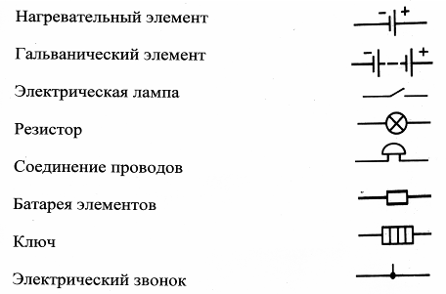  2 чел. получают дифференцированное задание: выдан самодельный выключатель, выполненный по странице 180 “Большой книги экспериментов”. М. Росмен 2001. Он представляет собой устройство: на деревянной дощечке закреплены 2 кнопки, которым могут соединяться друг с другом металлической скрепкой. Вопрос ученикам: оценить технические свойства этого выключателя. | Формулировка условий заданий.  Обсуждается выполнение дифференцированного задания. Этот выключатель довольно простой, он может быть легко сделан в домашних условиях, но он имеет маленький недостаток, т. к. состоит из неизолированного проводника. Чтобы им пользоваться, надо передвигать его диэлектриком, например, пластмассовой палочкой, чтобы не ударило током. | Выполняют задания. Осуществляют взаимопроверку. Выставляют баллы в рейтинговую таблицу. Слушают своих товарищей, выполняющих задание эвристического характера. | Закрепляют знания, полученные на уроке.  Осознанно и произвольно строят речевое высказывание в устной форме. | Участвуют в обсуждении ответов на вопросы во фронтальном режиме | Понимать на слух ответы обучающихся, уметь формулировать собственное мнение и позицию, уметь использовать речь для регулирования своего действия | Контроль правильности ответов обучающихся.  Самоконтроль понимания вопросов и знания правильных ответов. | Умение слушать в соответствие с целевой установкой. Принятие и сохранение учебной цели и задачи. Уточнение и дополнение высказываний обучающихся.  Осуществление самоконтроля.
7. Домашнее задание
Обязательный уровень: § 33, упр.13(№5); повышенный уровень: упр.13(№3); творческое задание: собрать простейшую цепь на батарейке и оформить ее в виде игрушки. | Формулировка домашнего задания, инструктаж по его выполнению | Слушают учителя и записывают домашнее задание в дневнике. | Выделение существенной информации из слов учителя. | Взаимодействуют с учителем | Слушание учителя | Развитие регуляции учебной деятельности. | Регуляция учебной деятельности.
8. Итог урока
«Ребята, вспомните цель нашего урока.  Из каких составных частей состоит эл. цепь?»  Выставляются оценки учащимся. | Формулирует вопрос | Отвечают на вопрос: «Из каких составных частей состоит эл. цепь».  Подсчитывают свой рейтинг за урок и выставляют оценку в соответствии с таблицей перевода рейтинга в оценку. | Осознанно и произвольно строят речевое высказывание в устной форме. | Участвуют в обсуждении содержания урока во фронтальном режиме. | Понимать на слух ответы обучающихся, уметь формулировать собственное мнение и позицию. | Контроль правильности ответов обучающихся.  Самоконтроль. | Умение слушать в соответствие с целевой установкой. Уточнение и дополнение высказываний обучающихся
9. Рефлексия
Надо привести в порядок свои рабочие места, приборы разложите в коробки с условными обозначениями, которые находятся на столе у учителя.  «Выберете ту «мордашку», которая соответствует вашему настроению в данный момент времени» | Проводит рефлексию, анализирует. | Рефлексируют. | Умение делать выводы. | Взаимодействуют с учителем | Уметь формулировать собственное мнение | Саморегуляция эмоциональных и функциональных состояний. | Саморегуляция

